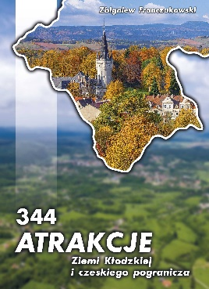  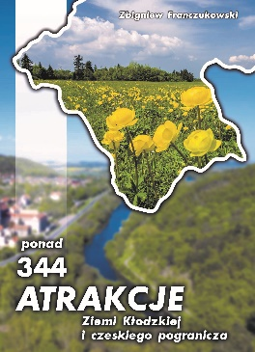  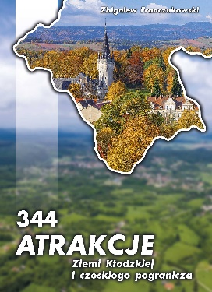  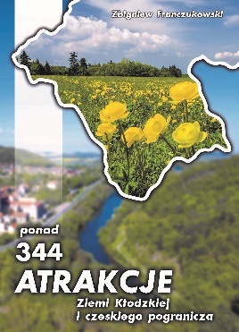 | Szanowni Państwo,  czy wiecie, ile jest atrakcji na Ziemi Kłodzkiej i czeskim pograniczu?  Naliczyliśmy ich 344 i wiemy, że to jeszcze nie wszystkie.  Pod honorowym patronatem Klubu Biznesu Ziemi Kłodzkiej przygotowujemy trzecie wydanie naszego przewodnika „Ponad 344 atrakcje Ziemi Kłodzkiej i czeskiego pogranicza”  laureata Perełki Ziemi Kłodzkiej 2018.  Ta wielokrotnie nagradzana na prestiżowych imprezach książka znalazła już kilkadziesiąt tysięcy  nabywców, a zamówienia na kolejne egzemplarze systematycznie napływają z całej Polski.  W książce przedstawiamy warte zobaczenia miejsca na Ziemi Kłodzkiej i w jej najbliższej,  polskiej okolicy. Bardzo ważne dla turystów są także atrakcyjne obiekty w Czechach  położone na terenach opasujących Ziemię Kłodzką.  Integralny rozdział książki, rozdzielający polską i czeską część turystyczną, poświęcony jest  Polanicy-Zdrój. Znajdą się w nim szczegółowe informacje dotyczące historii i teraźniejszości uzdrowiska, jego atrakcje oraz trasy spacerowe.  Stwarzamy Państwu tutaj bardzo atrakcyjną możliwość prezentacji Waszego biznesu.  Niezależnie do tego czy prowadzicie pensjonat lub hotel, produkujecie sery lub miód,  wytwarzacie sprzęt turystyczny czy organizujecie wycieczki…  Przedstawienie własnej działalności tak szerokiemu gronu odbiorców jest nie lada okazją na dotarcie do nowych klientów.  Nasza propozycja przedstawia się następująco:  Reklama na całej stronie (163 x 235 mm) – 1000 zł netto  Reklama na ½ strony (163 x 117 mm) – 600 zł netto  Reklama na ¼ strony (81 x 117 mm) – 320 zł netto  Przygotowanie reklamy przez naszych grafików: +10%  Gwarantujemy:  - przekazanie Państwu bezpłatnych egzemplarzy książki  (25 egz. za reklamę całostronicową, 15 egz. za reklamę ½ strony, 8 egz. za reklamę ¼ strony)  - dystrybucję książki w największych księgarniach internetowych (m.in. empik, bonito)  - dostarczenie egzemplarzy promocyjnych do biur ROT na terenie całego kraju.  W przypadku zainteresowania umieszczeniem reklamy w najnowszej edycji naszego  przewodnika zachęcamy do kontaktu: Zbigniew Franczukowski, e-mail: biuro@pressforum.pl  Uwaga! Ilość stron przeznaczonych na prezentacje komercyjne jest ograniczona!  Ze wcześniejszymi wydaniami książki zapoznać się można tutaj:  http://www.pressforum.pl/ponad-344-atrakcje-ziemi-klodzkiej-i-czeskiego-pogranicza/  Z poważaniem –  Zbigniew Franczukowski  Prezes PressForum s.c.
WYDAWNICTWO PRESSFORUM S.C.
57-320 Polanica-Zdrój | ul. Parkowa 7 | tel. 601 166 545, 748 681 238
biuro@pressforum.pl | www.pressforum.pl
NIP: 8831863328 | REGON: 367947235

